УДК 616.007.053.1-07

НЕКОТОРЫЕ АСПЕКТЫ ДИАГНОСТИКИ И СТРУКТУРЫ ВРОЖДЕННЫХ ПОРОКОВ РАЗВИТИЯ

Т.Л.Рынжук, ассист.; А.Н.Романюк, проф.; А.В.Скопюк, врач*
(*Родильный дом № 1, г.Сумы)

Врожденные пороки развития (ВПР) - большая и исключительно гетерогенная группа врожденной патологии, включающая сотни нозологических форм, различных как по этиологии, фенотипическим проявлениям, так и по прогнозу для жизни. Именно эта группа заболеваний пока мало поддается лечению и своевременной диагностике, а потому занимает большой удельный вес в детской заболеваемости, инвалидности и смертности. ВПР различных органов и систем на сегодняшний день являются актуальной проблемой в акушерско-гинекологической и педиатрической практике. Кроме того, своевременная и полная диагностика ВПР - одна из главных задач как клиницистов, так и патологов.
Ежегодно в литературе появляются несколько сотен новых описаний врожденных аномалий. По литературным данным, известно более 2000 наследственных синдромов [1]. Большинство наследственных синдромов диагностируется только на основании характерной клинической картины. В этой связи наряду с ведущей ролью синдромологического анализа большое значение приобретают методы пренатальной диагностики (УЗИ, генетическое консультирование), а также патоморфологические исследования.
Трудности в распознавании наследственных синдромов связаны с тем, что нередко решающее значение в постановке диагноза имеет выявление микроаномалий, на которые не всегда обращают внимание как клиницисты, так и патологоанатомы [1]. Например, такие незначительные признаки, как насечки на мочке уха при синдроме Беквита-Видемана, ямочки на слизистой нижней губы при синдроме Ван-дер-Вуда являются очень важными диагностическими критериями. Весьма информативны такие признаки, как масса тела ребенка при рождении и масса плаценты. При синдроме панцитопении Фанкони масса тела новорожденного практически никогда не бывает более 3000 г, а плаценты - не превышает 500 г [1,2].
В диагностике наследственной патологии важны также знания патогенеза ВПР, что позволяет проводить целенаправленную профилактику последних во время беременности и правильную диагностику после рождения ребенка с тем или иным пороком. Например, при преаксиальных аномалиях (гипоплазия или отсутствие первых пальцев) следует искать аномалии большого мозга, при декстракардии- неполную ротацию кишечника, при пороках конечностей - исследовать почки и мочеполовую систему. И наоборот, при синдромах АДАМ и Поланда не следует ожидать внутренних аномалий [2]. При постановке диагноза ВПР нужно увязывать все находки на основе общего генеза заболевания.
Диагностика врожденных пороков принципиально не отличается от диагностики любых других заболеваний у детей, однако, в силу ряда обстоятельств, она имеет определенные особенности.
Во-первых, уровень подготовки врачей (педиатров, патологоанатомов) по тератологической симптоматике значительно ниже, чем по другим разделам детской патологии. Во-вторых, многие инфекционные болезни, большинство соматических и хромосомных болезней могут быть подтверждены или диагностированы при помощи лабораторных исследований. Для большинства же синдромов нехромосомной этиологии надежные лабораторные тесты отсутствуют. В-третьих, для установления точного диагноза того или иного синдрома множественных врожденных пороков необходимо располагать цитогенетической службой и владеть специальными методами исследований. Не всегда удается обеспечить достаточный уровень оснащенности цитогенетических лабораторий необходимыми реактивами и аппаратурой, а также повышать квалификацию врачей соответствующих специальностей по вопросам тератологии и медицинской генетики.
Эти трудности в диагностике ВПР усугубляются еще и тем, что при многих синдромах врожденных пороков продолжительность жизни резко ограничена, большая часть таких детей умирает в перинатальном периоде. Следовательно, основная часть проблемы диагностики ВПР лежит на врачах-патологоанатомах.
По данным вскрытий, проведенных в Сумском областном патологоанатомическом бюро (СОПАБ) за 1994 - 1995 годы, смертность детей с врожденными пороками развития в перинатальном периоде составляет около 28%, что совпадает с данными отечественной и зарубежной литературы [1,3,4,5]. Анализ структуры врожденных пороков развития производился нами по двум группам:
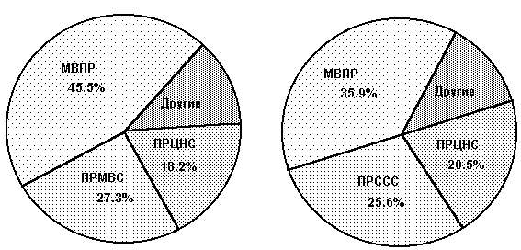
I группа II группа
Рисунок 1 - Структура врожденных пороков развития в 1994 году
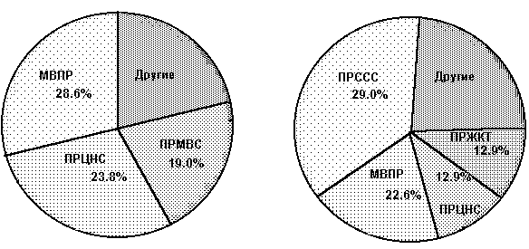
I группа II группа
Рисунок 2 - Структура врожденных пороков развития в 1995 году

Примечания
1 МВПР - множественные врожденные пороки развития
2 ПРМВС - пороки развития мочевыделительной системы
3 ПРЦНС - пороки развития центральной нервной системы
4 ПРССС - пороки развития сердечно-сосудистой системы
5 ПРЖКТ - пороки развития желудочно-кишечного тракта
I группа - плоды в сроке гестации до 28 недель, массой до 1000 г и длиной тела до 35 см;
II группа - новорожденные после 28 недель гестации, массой тела свяше 1000 г и длиной тела свыше 35 см.
По данным за 1994 год (рис.1) было произведено 61 вскрытие плодов и новорожденных с врожденными пороками развития. Из них в I группе на первом месте по частоте стоят множественные врожденные пороки развития (МВПР) - удельный вес их составляет 45,5% от общего числа случаев ВПР. На втором месте - пороки развития мочевыделительной системы (ПРМВС) - 27,3%. На третьем - пороки развития центральной нервной системы (ПРЦНС) - 18,2%.
Во II группе ведущее место занимают также МВПР - 35,9%. На втором месте - пороки развития сердечно-сосудистой системы (ПРССС) - 25,6% и на третьем - пороки развития ЦНС - 20,5%. Таким образом, в разных группах наблюдения прослеживается неоднородная картина структуры ВПР.
По данным за 1995 год (рис.2) отмечаются некоторые изменения в структуре выявленных врожденных пороков развития. Общее число выявленных ВПР - 64 случая. В I группе наблюдения ведущее место занимают МВПР - 28,6%; за ними следуют пороки развития ЦНС-23,8%и, наконец, третье место заняли пороки развития почек и мочевыделительной системы - 19,0%.
Во II группе на первое место вышли пороки развития сердечно-сосудистой системы, которые составили 29,0% всех случаев смерти детей с ВПР. Частота МВПР остается высокой, но несколько ниже, чем в предыдущем году, и составила 22,6%. На третьем месте - пороки развития центральной нервной системы и желудочно-кишечного тракта, удельный вес которых одинаков и составляет 12,9%.
Следовательно, непродолжительное наблюдение и анализ ВПР указывают, что их структура и динамика постоянно меняются. Вообще, частота ВПР и их структура у детей, умерших в перинатальном периоде, различна и зависит от многих факторов, в том числе и от уровня медицинской помощи беременным и новорожденным. Чем ниже смертность от асфиксии, родовой травмы, инфекций и гестозов, тем большую долю будут составлять врожденные пороки развития, популяционная частота которых относительно стабильна (в среднем 2-3 случая на 100 родившихся). Этим в основном объясняется резко возросший удельный вес ВПР в структуре перинатальной смертности в последние годы. Учитывая тенденцию к возрастанию ВПР в условиях неблагоприятных экологических воздействий в некоторых регионах Украины и Сумщины, в частности, следует в большей мере акцентировать внимание врачей-педиатров, акушеров-гинекологов, патологоанатомов на своевременной и полной диагностике врожденных пороков развития и преодолении объективных и субъективных трудностей по ранней диагностике и профилактике ВПР.

SUMMARY

The article is devoted to the paculiarities of diagnostics and the structure of children birth development defects. The authers consider some aspects of clinical and pathomorphological diagnostics of birth defects. The research data of auther`s work are given on the basement of the Sumy region pathoanatomic bureauand pathoanatomy chair at Sumy state university. The article contains record analyses on the structure of children birth defects within a period of 1994 - 1995.

СПИСОК ЛИТЕРАТУРЫ

1.Козлова С.И., Семанова Е., Демикова Н.С. и др. Наследственные синдромы и медикогенетическое консультирование.- Л.: Медицина, 1987. -318с.
2.Лурье И.В., Лазюк Г.И.//Некоторые вопросы патогенеза врожденных пороков развития человека: Науч.-темат. сб.: "Перинатальная патология и тератология".- Изд-во Саратов. ун-та, 1990.- С.-48-49.
3.Лазюк Л.И. Медицинская тератология: достижения и перспективы развития// Генетика аномалий развития.: Сб. науч. тр. -Киев: Наукова думка, 1994.- С. 33-41.
4.Carpenter M.W., Curci M.R., Dibbins A.W.Perinatal management of ventral wall defects// Obstet. Gynecol. -1984.- v. 64- p.446 -451.
5.Fleiseher A.C., Kircher S.G., Jheme G.A. Prenatal detection of fetal anomalies with sonography// Ped.Clin. North Am.- 1985. -v.32 -p. 523 -526.

Поступила в редколлегию 30 сентября 1996 г.

